ПРИЛОЖЕНИЕ № 9

к Правилам благоустройства

Старомышастовского сельского поселения Динского района

- Цветовые решения торговых павильонов
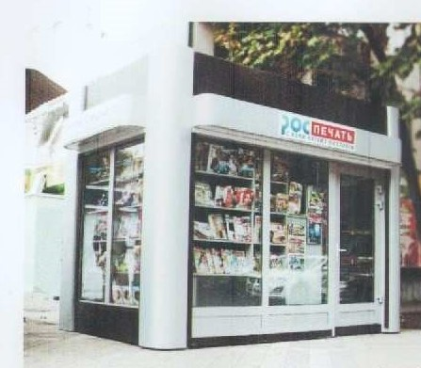
- Цветовые решения остановочных павильонов
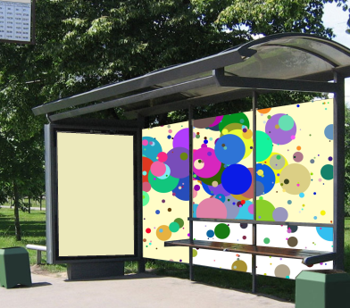

Заместитель главы Старомышастовского
сельского поселения,

начальник отдела ТЭК и ЖКХ Е.И. Копий

